Лабораторная работа №2.

Тема: Разработка библиотек dll на с#. Операции и операторы языка C#

Внимание! Рекомендации о порядке защиты лабораторной работы указаны в конце текста!

Часть 1. Разработка dll на С#
Задание: Разработать библиотеку dll для работы с комплексными числами и единственной операцией сложения.

- Создание библиотеки dll с помощью Visual Studio (2010 и выше). Выберите пункт меню Файл→Создать→Проект
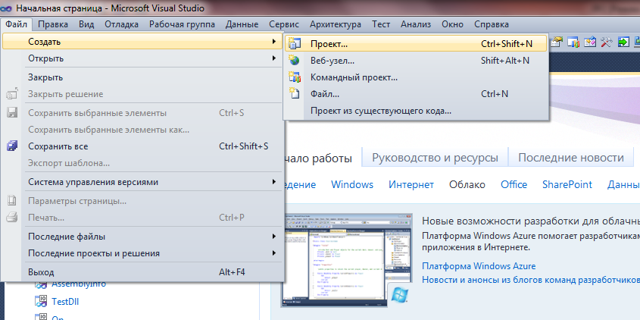

- Выберите проект «Библиотека классов». (Расширение dll). Укажите Имя проекта и расположение проекта.

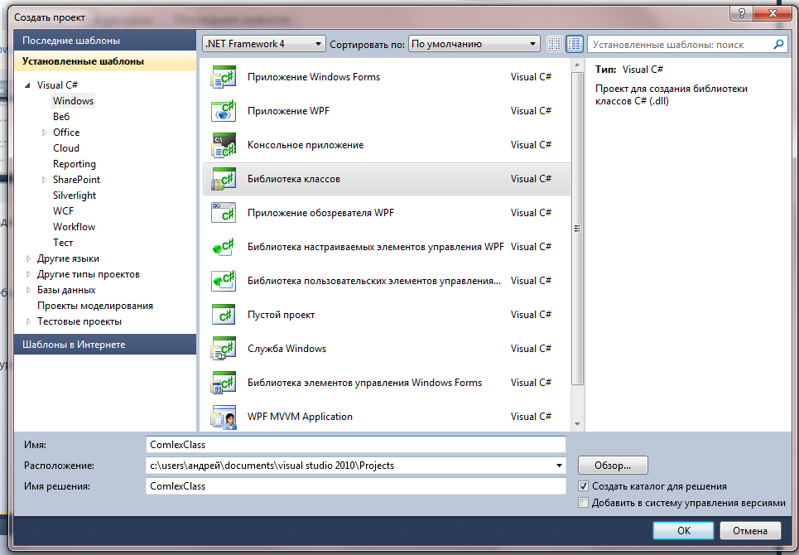

- Введите текст класса приведенного класса. В обучающих целях ряд ключевых и воспроизводимых из контекста слов заменены «……»
____________________________________________________________
….. System;

….. ComplexClass
{
….. class Complex
{
double re, im;

public Complex(….. r, ….. i)
{
re = r;
im = i;
}

public static ….. sum(Complex C1, Complex C2)
{
return new …..(C1.re + C2.re, C1.im + C2.im);
}

public ….. ….. ToString()
{
….. ""+re+" "+im;
}

}
}
____________________________________________________________________________

- Устанавливаем конфигурацию решения в состояние «Release». Выбираем пункт меню Построение→Построить решение:
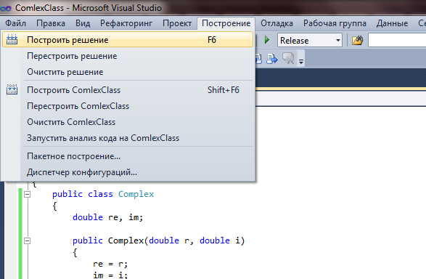

- Для тестирования созданной dll библиотеки добавляем новый проект «Консольное приложение»:
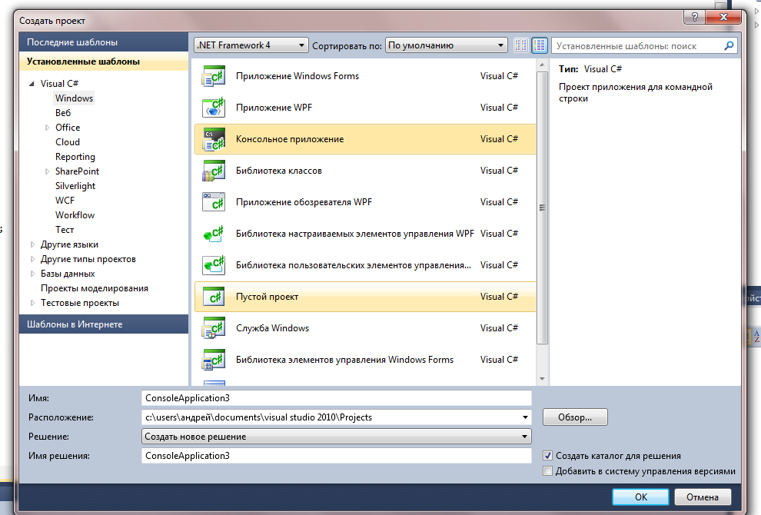

- Введите текст класса приведенного класса. В обучающих целях ряд ключевых и воспроизводимых из контекста слов заменены «……»

_________________________________________________________________________
using System;
….. ComplexClass;

namespace TestComlex
{
….. Program
{
static void Main(string[] args)
{
Complex t1 = new …..(1,1);
….. t2 = new Complex(2,3),t3;
t3 = Complex……..(t1,t2);
…...WriteLine(t1);
…...WriteLine(t2);
…........(t3);
}
}
}

- Подключаем к проекту созданную ранее библиотеку. Для этого необходимо указать ссылку на файл построенный на шаге 4. 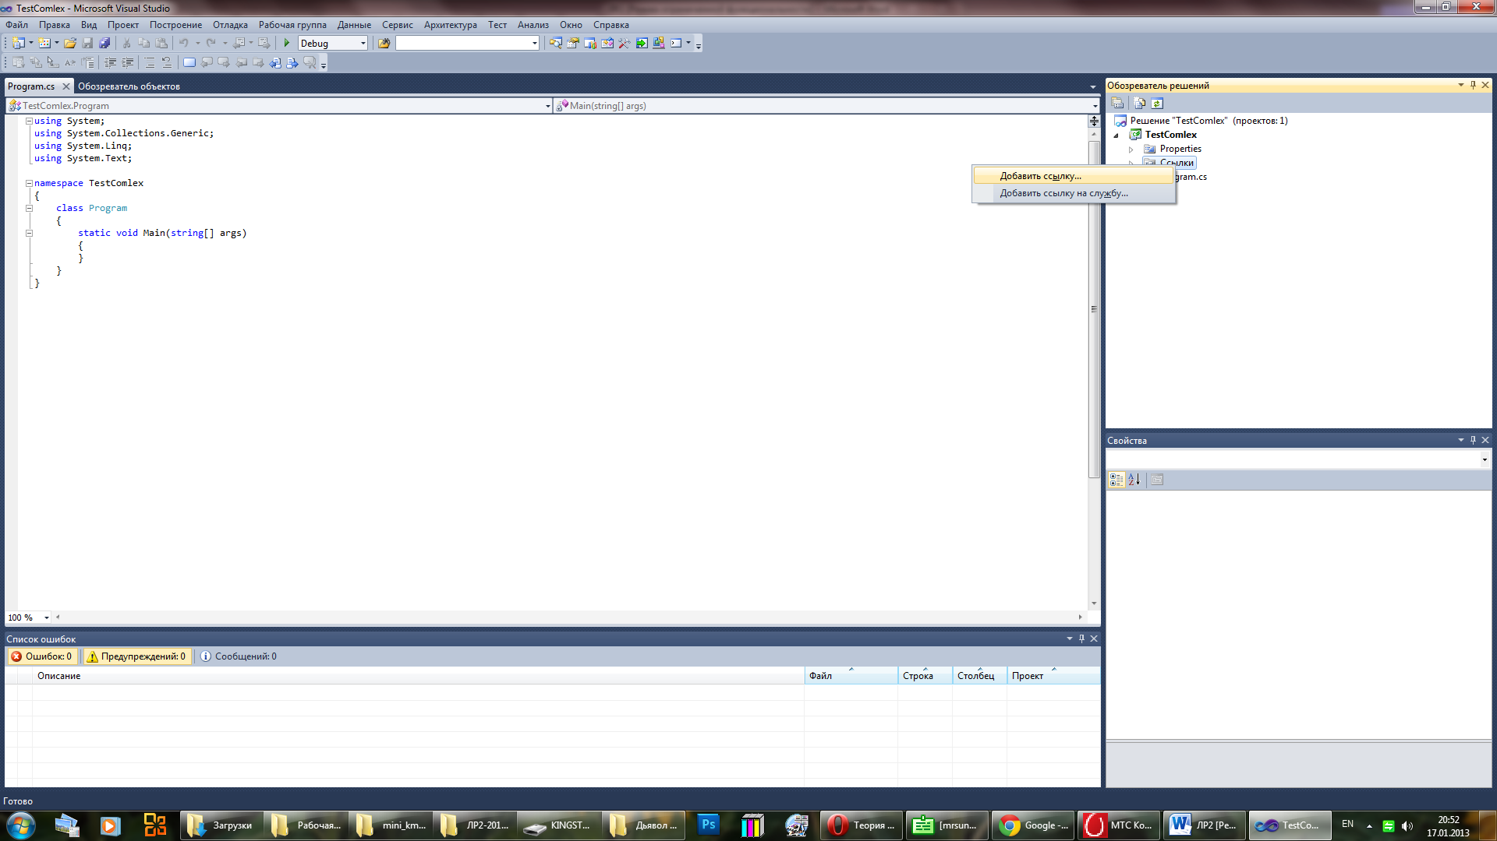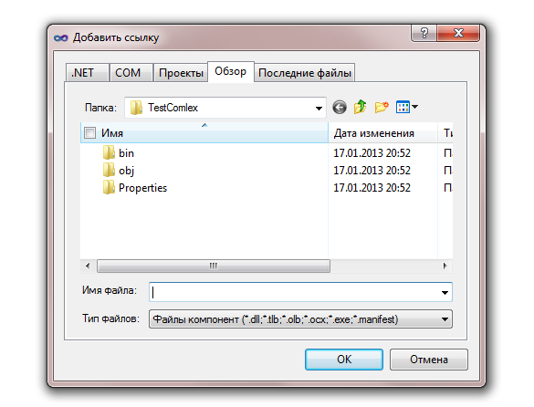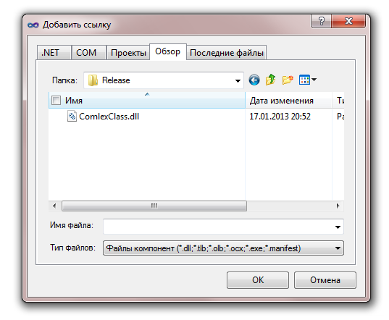

- Постройте проект и протестируйте его работу. Убедитесь, что класс и функции описанные во внешней библиотеке функционирую нормально.

Часть 2. Операции языка C#
Полный список операций языка С# в соответствии с их приоритетами (по убыванию приоритетов, операции с разными приоритетами разделены чертой) приведен в следующей таблице:
Операция | Описание
. | Доступ к элементу
x() | Вызов метода или делегата
x[] | Доступ к элементу
x++ | Постфиксный инкремент
x— | Постфиксный декремент
New | Выделение памяти
Typeof | Получение типа
Checked | Проверяемый код
Unchecked | Непроверяемый код
+ | Унарный плюс
- | Арифметическое отрицание
! | Логическое отрицание
~ | Поразрядное отрицание
++x | Префиксный инкремент
--x | Префиксный декремент
(тип) x | Преобразование типа
* | Умножение
/ | Деление
% | Остаток от деления
<< | Сдвиг влево
>> | Сдвиг вправо
< | Меньше
> | Больше
<= | Меньше или равно
>= | Больше или равно
is | Проверка принадлежности типу
as | Приведение типа
== | Равно
!= | Не равно
& | Поразрядное И
^ | Поразрядное исключающее ИЛИ
| | Поразрядное ИЛИ
&& | Логическое И
|| | Логическое ИЛИ
? : | Условная операция
= | Простое присваивание
*= | Умножение с присваиванием
/= | Деление с присваиванием
%= | Остаток от деления с присваиванием
+= | Сложение с присваиванием
-= | Вычитание с присваиванием
<<= | Сдвиг влево с присваиванием
>>= | Сдвиг вправо с присваиванием
&= | Поразрядное И с присваиванием
^= | Поразрядное исключающее ИЛИ с присваиванием
|= | Поразрядное ИЛИ с присваиванием

В данном разделе мы подробно рассмотрим только часть операций, остальные операции будут вводиться по мере необходимости. Если после изучения других языков операции покажутся Вам знакомыми, то соответствующие из них можно пропустить. Но! Внимание!! Вы должны быть уверены, что сможете объяснить те явления, которые описываются в соответствующем задании!!!
Замечание. Операции можно классифицировать по количеству операндов на: унарные – воздействуют на один операнд, бинарные – воздействуют на два операнда, тернарные – воздействует на три операнда. Некоторые символы используются для обозначения как унарных, так и бинарных операций. Например, символ «минус» используется как для обозначения унарной операции – арифметического отрицания, так и для обозначения бинарной операции вычитание. Будет ли данный символ обозначать унарную или бинарную операцию, определяется контекстом, в котором он используется.
- Инкремент (++) и декримент(--).
Эти операции имеют две формы записи — префиксную, когда операция записывается перед операндом, и постфиксную – операция записывается после операнда. Префиксная операция инкремента (декремента) увеличивает (уменьшает) свой операнд и возвращает измененное значение как результат. Постфиксные версии инкремента и декремента возвращают первоначальное значение операнда, а затем изменяют его.
Рассмотрим эти операции на примере.
static void Main()  {  int i = 3, j = 4;  Console.WriteLine(«{0} {1}», i, j);  Console.WriteLine(«{0} {1}», ++i, --j);  Console.WriteLine(«{0} {1}», i++, j--);  Console.WriteLine(«{0} {1}», i, j);  } | Результат работы программы:  3 4  4 3  4 3  5 2

Замечание. Префиксная версия требует существенно меньше действий: она изменяет значение переменной и запоминает результат в ту же переменную. Постфиксная операция должна отдельно сохранить исходное значение, чтобы затем вернуть его как результат. Для сложных типов подобные дополнительные действия могут оказаться трудоемки. Поэтому постфиксную форму имеет смысл использовать только при необходимости.
- Операция new.
Используется для создания нового объекта. С помощью ее можно создавать как объекты ссылочного типа, так и размерные, например:
object z=new object();
int i=new int(); // то же самое, что и int i =0;

- Отрицание:
Арифметическое отрицание (-) – меняет знак операнда на противоположный.
Логическое отрицание (!) – определяет операцию инверсия для логического типа.
Рассмотрим эти операции на примере.
static void Main()  {  int i = 3, j=-4;  bool a = true, b=false;  Console.WriteLine(«{0} {1}», -i, -j);  Console.WriteLine(«{0} {1}», !a, !b);  } | Результат работы программы:  -3 4  False True

- Явное преобразование типа.
Используется для явного преобразования из одного типа в другой. Формат операции:
(тип) выражение;
Рассмотрим эту операцию на примере.
static void Main()  {  int i = -4;  byte j = 4;  int a = (int)j; //преобразование без потери точности  byte b = (byte)i; //преобразование с потерей точности  Console.WriteLine(«{0} {1}», a, b);  } | Результат работы программы:  4 252

- Умножение (*), деление (/) и деление с остатком (%).
Операции умножения и деления применимы для целочисленных и вещественных типов данных. Для других типов эти операции применимы, если для них возможно неявное преобразование к целым или вещественным типам. При этом тип результата равен «наибольшему» из типов операндов, но не менее int. Если оба операнда при делении целочисленные, то и результат тоже целочисленный.
Рассмотрим эти операции на примере.
static void Main()
{
int i = 100, j = 15;
double a = 14.2, b = 3.5;
Console.WriteLine(«{0} {1} {2}», i*j, i/j, i%j);
Console.WriteLine(«{0} {1} {2}», a * b, a / b, a % b);
}

Результат работы программы:
\
1500 6 10
49.7 4.05714285714286 0.1999999999999999

- Сложение (+) и вычитание (-).

Операции сложения и вычитания применимы для целочисленных и вещественных типов данных. Для других типов эти операции применимы, если для них возможно неявное преобразование к целым или вещественным типам.
- Операции отношения ( <, <=, >, >=, ==, !=).
Операции отношения сравнивают значения левого и правого операндов. Результат операции логического типа: true – если значения совпадают, false – в противном случае. Рассмотрим операции на примере:
static void Main()  {  int i = 15, j = 15;  Console.WriteLine(i<j); //меньше  Console.WriteLine(i<=j); //меньше или равно  Console.WriteLine(i>j); //больше  Console.WriteLine(i>=j); //больше или равно  Console.WriteLine(i==j); //равно  Console.WriteLine(i!=j); //не равно  } | Результат работы программы:  False  True  False  True  True  False

- Логические операции: И (&&), ИЛИ (||).
Логические операции применяются к операндам логического типа.
Результат логической операции И имеет значение истина тогда и только тогда, когда оба операнда принимают значение истина.
Результат логической операции ИЛИ имеет значение истина тогда и только тогда, когда хотя бы один из операндов принимает значение истина.
Рассмотрим операции на примере:
static void Main()
{
Console.WriteLine(«x y x и y x или y»);
Console.WriteLine(«{0} {1} {2} {3}», false, false, false&&false, false||false);
Console.WriteLine(«{0} {1} {2} {3}», false, true, false&&true, false||true);
Console.WriteLine(«{0} {1} {2} {3}», true, false, true&&false, true||false);
Console.WriteLine(«{0} {1} {2} {3}», true, true, true&&true, true||true);
}

Результат работы программы:
x y x и y x или y
False False False False
False True False True
True False False True
True True True True

Замечание. Фактически была построена таблица истинности для логических операций И и ИЛИ.
- Условная операция.

Формат: (<операнд1>)? <операнд2> : <операнд3>;
Операнд1 – это логическое выражение, которое оценивается с точки зрения его эквивалентности константам true и false. Если результат вычисления операнда1 равен true, то результатом условной операции будет значение операнда2, иначе — операнда3. Фактически условная операция является сокращенной формой условного оператора if, который будет рассмотрен позже.
Пример использования условной операции:
static void Main()
{
int x=5; int y=10;
int max = (x > y) ? x : y;
Console.WriteLine(max);
}

- Операции присваивания: =, +=, -= и т.д.
Формат операции простого присваивания (=):
операнд_2 = операнд_1;
В результате выполнения этой операции вычисляется значение операнда_1, и результат записывается в операнд_2. Возможно связать воедино сразу несколько операторов присваивания, записывая такие цепочки: a=b=c=100. Выражение такого вида выполняется справа налево: результатом выполнения c=100 является число 100, которое затем присваивается переменной b, результатом чего опять является 100, которое присваивается переменной a.
Кроме простой операции присваивания существуют сложные операции присваивания, например, умножение с присваиванием (*=), деление с присваиванием (/=), остаток от деления с присваиванием (%=), сложение с присваиванием (+=), вычитание с присваиванием (-=) и т.д.
В сложных операциях присваивания, например, при сложении с присваиванием, к операнду_2 прибавляется операнд_1, и результат записывается в операнд_2. То есть, выражение с += а является более компактной записью выражения с = с + а . Кроме того, сложные операции присваивания позволяют сгенерировать более эффективный код, за счет того, что в простой операции присваивания для хранения значения правого операнда создается временная переменная, а в сложных операциях присваивания значение правого операнда сразу записывается в левый операнд.
Рассмотренные операции приведены с учетом убывания приоритета. Если в одном выражении соседствуют операции одного приоритета, то операции присваивания и условная операции выполняются справа налево, а остальные наоборот. Если необходимо изменить порядок выполнения операций, то в выражении необходимо поставить круглые скобки.

Задания к части №2

Задание 2.1. Выясните, допустимы ли следующие способы записи ++(++i), (i--)--, ++(i--) и т.д. И почему.

Задание 2.2. Выясните, допустимы ли следующие способы записи !(-i), -(!a). И почему.

Задание 2.3. Объясните, почему операция (byte)i вместо ожидаемого значения -4 дала нам в качестве результата значение 252.

Задание 2.4. Выясните, чему будет равен результат операции:
1) 1.0/0; 2) 1/0
И объясните, как получился данный результат.

Задание 2.5. Выясните, чему равен результат данного выражения:
1) i<j<k 2) true<false
И объясните, как получился данный результат.

Задание 2.6. Объясните, какое значение примет переменная t в данном фрагменте программы:
int a=10, b=3;
bool t=(a>=b && a!=2*b || a<0);

Задание 2.7. Измените программу так, чтобы:
static void Main()
{
int x=5; int y=10;
int max = (x > y) ? x : y;
Console.WriteLine(max);
}
1) вычислялось наименьшее значение из двух вещественных чисел x и y;
2) если число двузначное, то на экран выводилось «Да», и «Нет» в противном случае.

Задание 2.8. Объясните, какие значения примут переменные t и b после выполнения данного фрагмента программы:
int a=10, b=3;
int t=(a++)-b;
int b+=t*a;

Часть 3. Операторы языка C#
Программа на языке С# состоит из последовательности операторов, каждый из которых определяет законченное описание некоторого действия и заканчивается точкой с запятой. Все операторы можно разделить на 4 группы: операторы следования, операторы ветвления, операторы цикла и операторы передачи управления.
- Операторы следования
Операторы следования выполняются компилятором в естественном порядке: начиная с первого до последнего. К операторам следования относятся: выражение и составной оператор.
Любое выражение, завершающееся точкой с запятой, рассматривается как оператор, выполнение которого заключается в вычислении значения выражения или выполнении законченного действия, например, вызова метода. Например:
++i; //оператор инкремента
x+=y; //оператор сложение с присваиванием
Console.WriteLine(x); //вызов метода
x=Math.Pow(a,b)+a*b; //вычисление сложного выражения

Частным случаем оператора выражения является пустой оператор ; Он используется тогда, когда по синтаксису оператор требуется, а по смыслу — нет. В этом случае лишний символ ; является пустым оператором и вполне допустим, хотя и не всегда безопасен. Например, случайный символ ; после условия оператора while или if может совершенно поменять работу этого оператора.
- Составной оператор или блок представляет собой последовательность операторов, заключенных в фигурные скобки {}.
Блок обладает собственной областью видимости: объявленные внутри блока имена доступны только внутри данного блока или блоков, вложенных в него. Составные операторы применяются в случае, когда правила языка предусматривают наличие только одного оператора, а логика программы требует нескольких операторов. Например, тело цикла while должно состоять только из одного оператора. Если заключить несколько операторов в фигурные скобки, то получится блок, который будет рассматриваться компилятором как единый оператор.
- Операторы ветвления
Операторы ветвления позволяют изменить порядок выполнения операторов в программе. К операторам ветвления относятся условный оператор if и оператор выбора switch.
  - Условный оператор if

Условный оператор if используется для разветвления процесса обработки данных на два направления. Он может иметь одну из форм: сокращенную или полную.

Форма сокращенного оператора if:
if (B) S;
где В – логическое или арифметическое выражение, истинность которого проверяется; S – оператор: простой или составной.
При выполнении сокращенной формы оператора if сначала вычисляется выражение B, затем проводится анализ его результата: если B истинно, то выполняется оператор S; если B ложно, то оператор S пропускается. Таким образом, с помощью сокращенной формы оператора if можно либо выполнить оператор S, либо пропустить его.

Форма полного оператора if:
if (B) S1; else S2;
где B – логическое или арифметическое выражение, истинность которого проверяется; S1, S2- оператор: простой или составной.
При выполнении полной формы оператора if сначала вычисляется выражение B, затем анализируется его результат: если B истинно, то выполняется оператор S1, а оператор S2 пропускается; если B ложно, то выполняется оператор S2, а S1 – пропускается. Таким образом, с помощью полной формы оператора if можно выбрать одно из двух альтернативных действий процесса обработки данных.
Рассмотрим несколько примеров записи условного оператора if:
if (a > 0) x=y; // Сокращенная форма c простым оператором
if (++i) {x=y; y=2*z;} // Сокращенная форма c составным оператором
if (a > 0 || b<0) x=y; else x=z; // Полная форма с простым оператором
if (i+j-1) { x= 0; y= 1;} else {x=1; y:=0;} // Полная форма с составными операторами

Рассмотрим пример использования условного оператора.
static void Main()
{
Console.Write(«x= «);
float x = float.Parse(Console.ReadLine());
Console.Write(«y=»);
float y = float.Parse(Console.ReadLine());
if (x < y ) Console.WriteLine(«min= «+x);
else Console.WriteLine(«min= «+y);
}

Результат работы программы: x y min
0 0 0
1 -1 -1
-2 2 -2
Операторы S1 и S2 могут также являться операторами if. Такие операторы называют вложенными. При этом ключевое слово else связывается с ближайшим предыдущим словом if, которое еще не связано ни с одним else. Рассмотрим пример программы, использующей вложенные условные операторы.

Пример: Дана мишень. 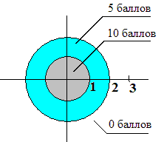
Подсчитать количество очков после выстрела по данной мишени.
static void Main()
{
int Ball=0;
Console.Write(«x= «);
float x = float.Parse(Console.ReadLine());
Console.Write(«y= «);
float y = float.Parse(Console.ReadLine());
if (x * x + y * y <=1) Ball = 10; //окружность с радиусом 1
else if (x * x + y * y <= 4) Ball = 5; //окружность с радиусом 2
Console.WriteLine(«Ball= «+ Ball);
}

Результат работы программы: x y Ball
0 0 10
1 -1 5
-2 2 0

  - Оператор выбора switch

Оператор выбора switch предназначен для разветвления процесса вычислений по нескольким направлениям. Формат оператора:
switch ( <выражение> )
{
case <константное_выражение_1>:
[<оператор 1>]; <оператор перехода>;
case <константное_выражение_2>:
[<оператор 2>]; <оператор перехода>;
...
case <константное_выражение_n>:
[<оператор n>]; <оператор перехода>;
[default: <оператор>; ]
}

Замечание. Выражение, записанное в квадратных скобках, является необязательным элементом в операторе switch. Если оно отсутствует, то может отсутствовать и оператор перехода.
Выражение, стоящее за ключевым словом switch, должно иметь арифметический, символьный, строковый тип или тип указатель. Все константные выражения должны иметь разные значения, но их тип должен совпадать с типом выражения, стоящим после switch или приводиться к нему. Ключевое слово case и расположенное после него константное выражение называют также меткой case.
Выполнение оператора начинается с вычисления выражения, расположенного за ключевым словом switch. Полученный результат сравнивается с меткой case. Если результат выражения соответствует метке case, то выполняется оператор, стоящий после этой метки, за которым обязательно должен следовать оператор перехода: break, goto и т.д. При использовании оператора break происходит выход из switch и управление передается оператору, следующему за switch. Если же используется оператор goto, то управление передается оператору, помеченному меткой, стоящей после goto.
Пример. По заданному виду арифметической операции (сложение, вычитание, умножение и деление) и двум операндам, вывести на экран результат применения данной операции к операндам.
static void Main()
{
Console.Write(«OPER= «);
char oper=char.Parse(Console.ReadLine());
bool ok=true;
Console.Write(«A= «);
int a=int.Parse(Console.ReadLine());
Console.Write(«B= «);
int b=int.Parse(Console.ReadLine());
float res=0;
switch (oper)
{
case '+': res = a + b; break; //1
case '-': res = a - b; break;
case '*': res = a * b; break;
case ':': if (b != 0)
{
res = (float)a / b; break;
}
else goto default;
default: ok = false; break;
}
if (ok) Console.WriteLine(«{0} {1} {2} = {3}», a, oper, b, res);
else Console.WriteLine(«error»);
}

Результат выполнения программы: oper x y rez
- 4 5 9
: 4 0 error
% 4 3 error

Если необходимо, чтобы для разных меток выполнялось одно и тоже действие, то метки перечисляются через двоеточие. Например:
switch (oper)
{
case '+': res = a + b; break;
case '-': res = a - b; break;
case '*': res = a * b; break;
case '/': case ':': if (b != 0) // перечисление меток
{
res = (float)a / b; break;
}
else goto default;
default: ok = false; break;
}

- Операторы цикла

Операторы цикла используются для организации многократно повторяющихся вычислений. К операторам цикла относятся: цикл с предусловием while, цикл с постусловием do while, цикл с параметром for и цикл перебора foreach..
  - Цикл с предусловием while

Оператор цикла while организует выполнение одного оператора (простого или составного) неизвестное заранее число раз. Формат цикла while:
while (B) S;
где B – выражение, истинность которого проверяется (условие завершения цикла); S – тело цикла - оператор (простой или составной).
Перед каждым выполнением тела цикла анализируется значение выражения В: если оно истинно, то выполняется тело цикла, и управление передается на повторную проверку условия В; если значение В ложно – цикл завершается и управление передается на оператор, следующий за оператором S.
Если результат выражения B окажется ложным при первой проверке, то тело цикла не выполнится ни разу. Отметим, что если условие B во время работы цикла не будет изменяться, то возможна ситуация зацикливания, то есть невозможность выхода из цикла. Поэтому внутри тела должны находиться операторы, приводящие к изменению значения выражения B так, чтобы цикл мог корректно завершиться.
В качестве иллюстрации выполнения цикла while рассмотрим программу вывода на экран целых чисел из интервала от 1 до n.
static void Main()
{
Console.Write(«N= «);
int n=int.Parse(Console.ReadLine());
int i = 1;
while (i <= n) //пока i меньше или равно n
Console.Write(« «+ i++ ); //выводим i на экран, затем увеличиваем его на 1
}

Результаты работы программы: n ответ
10 1 2 3 4 5 6 7 8 9 10

  - Цикл с постусловием do while
Оператор цикла do while также организует выполнение одного оператора (простого или составного) неизвестное заранее число раз. Однако в отличие от цикла while условие завершения цикла проверяется после выполнения тела цикла. Формат цикла do while:
do S while (B);
где В – выражение, истинность которого проверяется (условие завершения цикла); S – тело цикла - оператор (простой или блок).
Сначала выполняется оператор S, а затем анализируется значение выражения В: если оно истинно, то управление передается оператору S, если ложно - цикл завершается, и управление передается на оператор, следующий за условием B. Так как условие В проверяется после выполнения тела цикла, то в любом случае тело цикла выполнится хотя бы один раз.
В операторе do while, так же как и в операторе while, возможна ситуация зацикливания в случае, если условие В всегда будет оставаться истинным.
В качестве иллюстрации выполнения цикла do while рассмотрим программу вывода на экран целых чисел из интервала от 1 до n.
static void Main()
{
Console.Write(«N= «);
int n=int.Parse(Console.ReadLine());
int i = 1;
do
Console.Write(« « + i++); //выводим i на экран, затем увеличиваем его на 1
while (i <= n); //пока i меньше или равно n
}

  - Цикл с параметром for
Цикл с параметром имеет следующую структуру:
for ( <инициализация>; <выражение>; <модификация>) <оператор>;
Инициализация используется для объявления и/или присвоения начальных значений величинам, используемым в цикле в качестве параметров (счетчиков). В этой части можно записать несколько операторов, разделенных запятой. Областью действия переменных, объявленных в части инициализации цикла, является цикл и вложенные блоки. Инициализация выполняется один раз в начале исполнения цикла.
Выражение определяет условие выполнения цикла: если его результат истинен, цикл выполняется. Истинность выражения проверяется перед каждым выполнением тела цикла, таким образом, цикл с параметром реализован как цикл с предусловием. В блоке выражение через запятую можно записать несколько логических выражений, тогда запятая равносильна операции логическое И (&&).
Модификация выполняется после каждой итерации цикла и служит обычно для изменения параметров цикла. В части модификация можно записать несколько операторов через запятую.
Оператор (простой или составной) представляет собой тело цикла.
Любая из частей оператора for (инициализация, выражение, модификация, оператор) может отсутствовать, но точку с запятой, определяющую позицию пропускаемой части, надо оставить.
static void Main()
{
Console.Write(«N= «);
int n=int.Parse(Console.ReadLine());
for (int i=1; i<=n;) //блок модификации пустой
Console.Write(« « + i++);
}

Замечание. Цикл перебора foreach будет рассмотрен позже.

Вложенные циклы
Циклы могут быть простые или вложенные (кратные, циклы в цикле). Вложенными могут быть циклы любых типов: while, do while, for. Каждый внутренний цикл должен быть полностью вложен во все внешние циклы. «Пересечения» циклов не допускаются.
Рассмотрим пример использования вложенных циклов, который позволит вывести на экран числа следующим образом:
2 | 2 | 2 | 2 | 2
2 | 2 | 2 | 2 | 2
2 | 2 | 2 | 2 | 2
2 | 2 | 2 | 2 | 2

static void Main()
{
for (int i = 1; i <= 4; ++i, Console.WriteLine()) //1
for (int j=1; j<=5; ++j)
Console.Write(« « + 2);
}

Замечание. В строке 1 в блоке модификации содержится два оператора ++i и Console.WriteLine(). В данном случае после каждого увеличения параметра i на 1 курсор будет переводиться на новую строку.
- Операторы безусловного перехода
В С# есть несколько операторов, изменяющих естественный порядок выполнения команд: оператор безусловного перехода goto, оператор выхода break, оператор перехода к следующей итерации цикла continue, оператор возврата из метода return и оператор генерации исключения throw.
  - Оператор безусловного перехода goto
Оператор безусловного перехода goto имеет формат:
goto <метка>;
В теле той же функции должна присутствовать ровно одна конструкция вида:
<метка>: <оператор>;
Оператор goto передает управление на помеченный меткой оператор. Рассмотрим пример использования оператора goto:
static void Main()
{
float x;
metka: Console.WriteLine(«x=»); //оператор, помеченный меткой
x = float.Parse(Console.ReadLine());
if (x!=0) Console.WriteLine(«y({0})={1}», x, 1 / x );
else
{
Console.WriteLine(«функция не определена»);
goto metka;// передача управление метке
}
}

Следует учитывать, что использование оператора goto затрудняет чтение больших по объему программ, поэтому использовать метки нужно только в крайних случаях, например, в операторе switch.
  - Оператор выхода break
Оператор break используется внутри операторов ветвления и цикла для обеспечения перехода в точку программы, находящуюся непосредственно за оператором, внутри которого находится break.
Мы уже применяли оператор break для выхода из оператора switch, аналогичным образом он может применяться для выхода из других операторов.
  - Оператор перехода к следующей итерации цикла continue
Оператор перехода к следующей итерации цикла continue пропускает все операторы, оставшиеся до конца тела цикла, и передает управление на начало следующей итерации (повторение тела цикла). Рассмотрим оператор continue на примере.
static void Main()
{
Console.WriteLine(«n=»);
int n = int.Parse(Console.ReadLine());
for (int i = 1; i <= n; i++)
{
if (i % 2 == 0) continue;
Console.Write(« « + i);
}
}

Замечание. Операторы return и throw будут рассмотрены позже.

Задания к части №3

Задание 3.1. Измените программу так, чтобы вычислялось наибольшее значение из х и у.
static void Main()
{
Console.Write(“x= “);
float x = float.Parse(Console.ReadLine());
Console.Write(“y=”);
float y = float.Parse(Console.ReadLine());
if (x < y ) Console.WriteLine(“min= “+x);
else Console.WriteLine(“min= “+y);
}

Задание 3.2. Измените программу так, чтобы подсчитывалось количество очков для мишени вида 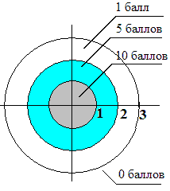
static void Main()
{
int Ball=0;
Console.Write(“x= “);
float x = float.Parse(Console.ReadLine());
Console.Write(“y= “);
float y = float.Parse(Console.ReadLine());
if (x * x + y * y <=1) Ball = 10; //окружность с радиусом 1
else if (x * x + y * y <= 4) Ball = 5; //окружность с радиусом 2
Console.WriteLine(“Ball= “+ Ball);
}

Задания 3.3.
- Замените в строке 1 оператор break, на оператор goto case '-' и посмотрите, что произойдет, если в качестве операции ввести +.
- В условном операторе if уберите ветку else и посмотрите, что произойдет.
static void Main()
{
Console.Write(“OPER= “);
char oper=char.Parse(Console.ReadLine());
bool ok=true;
Console.Write(“A= “);
int a=int.Parse(Console.ReadLine());
Console.Write(“B= “);
int b=int.Parse(Console.ReadLine());
float res=0;
switch (oper)
{
case ‘+’: res = a + b; break; //1
case ‘-‘: res = a - b; break;
case ‘*’: res = a * b; break;
case ‘:’: if (b != 0)
{
res = (float)a / b; break;
}
else goto default;
default: ok = false; break;
}
if (ok) Console.WriteLine(“{0} {1} {2} = {3}”, a, oper, b, res);
else Console.WriteLine(“error”);
}

Задание 3.4. Измените программу так, чтобы:
- числа выводились в обратном порядке;
- выводились только нечетные числа.
static void Main()
{
Console.Write(“N= “);
int n=int.Parse(Console.ReadLine());
int i = 1;
while (i <= n) //пока i меньше или равно n
Console.Write(« «+ i++ ); //выводим i на экран, затем увеличиваем его на 1
}

Задание 3.5. Измените программу так, чтобы:
- числа выводились в обратном порядке;
- выводились только четные числа.

static void Main()
{
Console.Write(“N= “);
int n=int.Parse(Console.ReadLine());
int i = 1;
do
Console.Write(« « + i++); //выводим i на экран, затем увеличиваем его на 1
while (i <= n); //пока i меньше или равно n
}

Задание 3.6. Измените программу так, чтобы:
- числа выводились в обратном порядке;
- выводились квадраты чисел.
static void Main()
{
Console.Write(“N= “);
int n=int.Parse(Console.ReadLine());
for (int i=1; i<=n;) //блок модификации пустой
Console.Write(“ “ + i++);
}

Задание 3.7. Измените программу так, чтобы таблица содержала n и m столбцов (значения n и m вводятся с клавиатуры).
static void Main()
{
for (int i = 1; i <= 4; ++i, Console.WriteLine()) //1
for (int j=1; j<=5; ++j)
Console.Write(“ “ + 2);
}

Замечание. В строке 1 в блоке модификации содержится два оператора ++i и Console.WriteLine(). В данном случае после каждого увеличения параметра i на 1 курсор будет переводиться на новую строку.

Секция самостоятельной (домашней) работы

Домашнее задание №1.
Рассмотреть самостоятельно сдвиг влево (<<), сдвиг вправо (>>); поразрядные операции И (&), исключающее ИЛИ (^) и ИЛИ (|); сложные операции присваивания: <<=, >>=, &=, ^=, |=.

Домашнее задание №2
Задача 2.1. Дана шахматная доска размером nn клеток. Верхняя левая клетка доски черная и имеет номер (1, 1). Например, для n=4 шахматная таблица выглядит следующим образом:
 | 1 | 2 | 3 | 4
1
2
3
4

- для заданного значения n определить количество черных ячеек шахматной доски;
- по номеру ячейки (k, m) определить ее цвет;
- определить, являются ли ячейки с номерами (k1, m1) и (k2, m2) одного цвета;
- определить, находится ли фигура, стоящая в ячейке с номером (k1, m1), под ударом второй фигуры, стоящей в ячейке с номером (k2, m2), при условии, что ход второй фигуры и ей является: a) пешка; b) слон; c) ладья; d) ферзь; e) конь.

Задача 2.2. Задана дата в формате <день>.<месяц>.<год>. Определить:
1) сколько дней прошло с начала года; 2) сколько дней осталось до конца года;
3) дату предыдущего дня; 4) дату следующего дня.

Задача 2.3. Натуральное число из n цифр является числом Армстронга, если сумма его цифр, возведенных в n-ную степень, равна самому числу. Например, 153=13+53+33. Найти все трехзначные числа Армстронга.
Задача 2.4. Стороны прямоугольника заданы натуральными числами n и m. Найти количество квадратов (стороны которых выражены натуральными числами), на которые можно разрезать данный прямоугольник, если от него каждый раз отрезать квадрат:
1) наименьшей площади; 2) наибольшей площади

Секция контроля (задания для дополнительно контроля)

Задание К1. Выполните указанный вариант. (пример приведен ниже)
Написать программу, которая подсчитывает:
периметр квадрата, площадь которого равна а;
Пример:
using System;
namespace Example
{
class Program
{
static void Main()
{
Console.Write(“s= “);
float s = float.Parse(Console.ReadLine());
double p = 4 * Math.Sqrt(s);
Console.WriteLine(«p=» + p);
}
}
}

- площадь равностороннего треугольника, периметр которого равен p;
- расстояние между точками с координатами a, b и с,d;
- среднее арифметическое кубов двух данных чисел;
- среднее геометрическое модулей двух данных чисел;
- гипотенузу прямоугольного треугольника по двум данным катетам a, b.
- площадь прямоугольного треугольника по двум катетам a, b.
- периметр прямоугольного треугольника по двум катетам a, b.
- ребро куба, площадь полной поверхности которого равна s;
- ребро куба, объем которого равен v;
- периметр треугольника, заданного координатами вершин x1, y1, x2, y2, x3, y3;
- площадь треугольника, заданного координатами вершин x1, y1, x2, y2, x3, y3;
- радиус окружности, длина которой равна l;
- радиус окружности, площадь круга которой равна s;
- площадь равнобедренной трапеции с основаниями a и b и углом α при большем основании;
- площадь кольца с внутренним радиусом r1 и внешним r2;
- радиус окружности, вписанной в равносторонний треугольник со стороной а;
- радиус окружности, описанной около равностороннего треугольника со стороной а;
- сумму членов арифметической прогрессии, если известен ее первый член, разность и число членов прогрессии;
- сумму членов геометрической прогрессии, если известен ее первый член, знаменатель и число членов прогрессии.

Задание К2. Выберите указанный вариант и реализуйте его (пример приведен ниже)
максимальное значение для двух различных вещественных чисел;
Пример:
using System;
namespace Hello
{
class Program
{
static void Main()
{
Console.Write(“a= “); float a = float.Parse(Console.ReadLine());
Console.Write(“b= “); float b = float.Parse(Console.ReadLine());
float max=(a>b)?a:b;
Console.WriteLine(«max=» + max);
}
}
}

- является ли заданное целое число четным;
- является ли заданное целое число нечетным;
- если целое число М делится на целое число N, то на экран выводится частное от деления, в противном случае выводится сообщение «M на N нацело не делится»;
- оканчивается ли данное целое число цифрой 7;
- имеет ли уравнение ax2+bx+c=0 решение, где a, b, c – данные вещественные числа;
- какая из цифр двухзначного числа больше: первая или вторая;
- одинаковы ли цифры данного двухзначного числа;
- является ли сумма цифр двухзначного числа четной;
- является ли сумма цифр двухзначного числа нечетной;
- кратна ли трем сумма цифр двухзначного числа;
- кратна ли числу А сумма цифр двухзначного числа;
- какая из цифр трехзначного числа больше: первая или последняя;
- какая из цифр трехзначного числа больше: первая или вторая;
- какая из цифр трехзначного числа больше: вторая или последняя;
- все ли цифры трехзначного числа одинаковые;
- существует ли треугольник с длинами сторон a, b, c;
- является ли треугольник с длинами сторон a, b, c прямоугольным;
- является ли треугольник с длинами сторон a, b, c равнобедренным;
- является ли треугольник с длинами сторон a, b, c равносторонним.

Задание К3. Выполните указанный вариант.
I. Дана точка на плоскости с координатами (х, у). Составить программу, которая выдает одно из сообщений «Да», «Нет», «На границе» в зависимости от того, лежит ли точка внутри заштрихованной области, вне заштрихованной области или на ее границе.
Пример:
1.  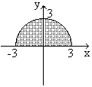 | using System;  namespace Hello  {  class Program  {  static void Main()  {  Console.Write(“x=”);  float x = float.Parse(Console.ReadLine());  Console.Write(“y=”);  float y = float.Parse(Console.ReadLine());  if (x * x + y * y < 9 && y > 0)  Console.WriteLine(“внутри”);  else if (x * x + y * y > 9 || y < 0)  Console.WriteLine(“вне”);  else Console.WriteLine(«на границе»);  }  }  }
Области задаются графически следующим образом:
2.  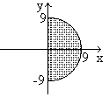 | 3.  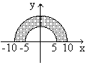 | 4.  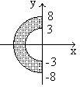
5.  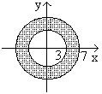 | 6.  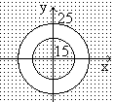 | 7.  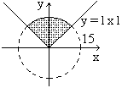 | 8.  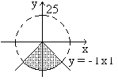
9.  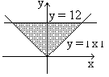 | 10.  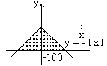 | 11.  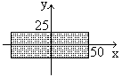 | 12.  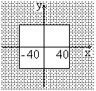
13.  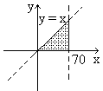 | 14.  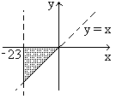 | 15.  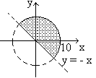 | 16.  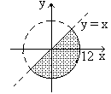
17.  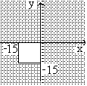 | 18.  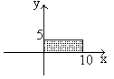 | 19.  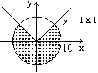 | 20.  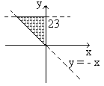

Задание К4. Выберите вариант и выполните его.
Дан порядковый номер дня недели, вывести на экран его название.
Пример:
using System;
namespace Hello
{
class Program
{
static void Main()
{
Console.Write(“n=”);
byte n = byte.Parse(Console.ReadLine());
switch (n)
{
case 1: Console.WriteLine(“понедельник”); break;
case 2: Console.WriteLine(“вторник”); break;
case 3: Console.WriteLine(“среда”); break;
case 4: Console.WriteLine(“четверг”); break;
case 5: Console.WriteLine(“пятница”); break;
case 6: Console.WriteLine(“суббота”); break;
case 7: Console.WriteLine(“воскресенье”); break;
default: Console.WriteLine(“ВЫ ОШИБЛИСЬ”); break;
}
}
}
}

- Дан порядковый номер месяца, вывести на экран количество месяцев оставшихся до конца года.
- Дан порядковый номер дня месяца, вывести на экран количество дней оставшихся до конца месяца.
- Дан номер масти m (1  m  4), определить название масти. Масти нумеруются: «пики» - 1, «трефы» - 2, «бубны» - 3, «червы» - 4.
- Дан номер карты k (6  k  14), определить достоинство карты. Достоинства определяются по следующему правилу: «туз» - 14, «король» - 13, «дама» - 12, «валет» - 11, «десятка» - 10, …, «шестерка» - 6.
- Дан номер масти m (1  m  4) и номер достоинства карты k (6  k  14). Определить полное название соответствующей карты в виде «дама пик», «шестерка бубен» и т.д.
- С 1 января 1990 года по некоторый день прошло n дней, определить название текущего месяца.
- С 1 января 1990 года по некоторый день прошло m месяцев, определить название текущего месяца.
- С некоторой даты по настоящий день прошло m месяцев, определить название месяца неизвестной даты.
- С некоторой даты по настоящий день прошло m месяцев, найти неизвестную дату.
- С некоторой даты по настоящий день прошло n дней, найти неизвестную дату.
- С 1 января 1990 года по некоторый день прошло m месяцев и n дней, определить название текущего месяца.
- Дано расписание приемных часов врача. Вывести на экран приемные часы врача в заданный день недели (расписание придумать самостоятельно).
- Проведен тест, оцениваемый в целочисленный баллах от нуля до ста. Вывести на экран оценку тестируемого в зависимости от набранного количества баллов: от 90 до 100 – «отлично», от 70 до 89 – «хорошо», от 50 до 69 – «удовлетворительно», менее 50 – «неудовлетворительно».
- Дан год. Вывести на экран название животного, символизирующего заданный год по восточному календарю.
- Дан возраст человека мужского пола в годах. Вывести на экран возрастную категорию: до года – «младенец», от года до 11 лет – «ребенок», от 12 до 15 лет – «подросток», от 16 до 25 лет – «юноша», от 26 до 70 лет – «мужчина», более 70 лет – «старик».
- Дан пол человека: м – мужчина, ж – женщина. Вывести на экран возможные мужские и женские имена в зависимости от введенного пола.
- Дан признак транспортного средства: a – автомобиль, в – велосипед, м - мотоцикл, с – самолет, п – поезд. Вывести на экран максимальную скорость транспортного средства в зависимости от введенного признака.
- Дан номер телевизионного канала. Вывести на экран наиболее популярные программы заданного канала.
- Дан признак геометрической фигуры на плоскости: к – круг, п – прямоугольник, т - треугольник. Вывести на экран периметр и площадь заданной фигуры (данные, необходимые для расчетов, запросить у пользователя).

Задание К5.
Замечание. Решите каждую задачу тремя способами – используя операторы цикла while, do while и for.
целые числа 1, 3, 5, …, 21 в строчку через пробел:
Пример:
using System;
namespace Hello
{
class Program
{

static void Main()
{
Console.Write(“n=”);
byte n = byte.Parse(Console.ReadLine());

Console.Write(“while: “);
int i = 1;
while (i <= n)
{
Console.Write(“ “ + i);
i += 2;
}

Console.Write(“do while: “);
i = 1;
do
{
Console.Write(“ “ + i);
i += 2;
}
while (i <= n);
Console.Write(“For: “);
for (i = 1; i<=n; i+=2)
{
Console.Write(“ “ + i);
}
}
}
}

- целые числа 10, 12, 14, …, 60 в обратном порядке в столбик;
числа следующим образом:  10 10.4  11 11.4  …  25 25.4 | числа следующим образом:  25 25.5 24.8  26 26.5 25.8  …  35 35.5 34.8
таблицу соответствия между весом в фунтах и весом в килограммах для значений 1, 2, 3, …, 10 фунтов (1 фунтов = 453г);
- таблицу перевода 5, 10, 15, …, 120 долларов США в рубли по текущему курсу (значение курса вводится с клавиатуры);
- таблицу стоимости для 10, 20, 30,…, 100 штук товара, при условии, что одна штука товара стоит х руб (значение х водится с клавиатуры);
- таблицу перевода расстояний в дюймах в сантиметры для значений 2, 4, 6, …, 12 дюймов (1 дюйм = 25.4 мм);
- кубы всех целых чисел из диапазона от А до В (АВ) в обратном порядке;
- все целые числа из диапазона от А до В (АВ), оканчивающиеся на цифру Х;
- все целые числа из диапазона от А до В (АВ), оканчивающиеся на цифру Х или У;
- все целые числа из диапазона от А до В (АВ), оканчивающиеся на любую четную цифру;
- только положительные целые числа из диапазона от А до В (АВ);
- все целые числа из диапазона от А до В, кратные трем (АВ);
- все четные числа из диапазона от А до В, кратные трем (АВ);
- только отрицательные четные числа из диапазона от А до В (АВ);
- все двухзначные числа, в записи которых все цифры разные;
- все двухзначные числа, в которых старшая цифра отличается от младшей не больше чем на 1;
- все трехзначные числа, которые начинаются и заканчиваются на одну и ту же цифру;
- все трехзначные числа, в которых хотя бы две цифры повторяются.

Задание К6. Выполнить указанный вариант.
Пример:
1) | 1 | 1 | 1 | 1 | 1 | 1
 | 2 | 2 | 2 | 2 | 2 | 2
 | 3 | 3 | 3 | 3 | 3 | 3
 | 4 | 4 | 4 | 4 | 4 | 4
using System;
namespace Hello
{
class Program
{
static void Main()
{
for (int i = 1; i<=4; ++i, Console.WriteLine())
{
for(int j=1; j<=6; ++j)
Console.Write(“ “ + i);
}
}
}
}

  2) | 1 | 2 | 3 | … | 10
   | 1 | 2 | 3 | … | 10
   | 1 | 2 | 3 | … | 10
   | 1 | 2 | 3 | … | 10
  3) | -10 | -9 | -8 | … | 12
   | -10 | -9 | -8 | … | 12
   | -10 | -9 | -8 | … | 12
   | -10 | -9 | -8 | … | 12
   | -10 | -9 | -8 | … | 12
  4) | 41 | 42 | 43 | … | 50
   | 51 | 52 | 53 | … | 60
   | 61 | 62 | 63 | … | 70
   | …
   | 71 | 72 | 73 | … | 80
  5) | 5
   | 5 | 5
   | 5 | 5 | 5
   | 5 | 5 | 5 | 5
   | 5 | 5 | 5 | 5 | 5
  6) | 1 | 1 | 1 | 1 | 1
   | 1 | 1 | 1 | 1
   | 1 | 1 | 1
   | 1 | 1
   | 1
  7) | 1
   | 2 | 2
   | 3 | 3 | 3
   | 4 | 4 | 4 | 4
   | 5 | 5 | 5 | 5 | 5
  8) | 6 | 6 | 6 | 6 | 6
   | 7 | 7 | 7 | 7
   | 8 | 8 | 8
   | 9 | 9
   | 10
  9) | 7
   | 6 | 6
   | 5 | 5 | 5
   | 4 | 4 | 4 | 4
   | 3 | 3 | 3 | 3 | 3
  10) | 8 | 8 | 8 | 8 | 8
   | 7 | 7 | 7 | 7
   | 6 | 6 | 6
   | 5 | 5
   | 4
  11) | 1
   | 1 | 2
   | 1 | 2 | 3
   | 1 | 2 | 3 | 4
   | 1 | 2 | 3 | 4 | 5
  12) | 1
   | 2 | 1
   | 3 | 2 | 1
   | 4 | 3 | 2 | 1
   | 5 | 4 | 3 | 2 | 1
  13) | 0 | 1 | 2 | 3 | 4
   | 0 | 1 | 2 | 3
   | 0 | 1 | 2
   | 0 | 1
   | 0
  14) | 4 | 3 | 2 | 1 | 0
   | 3 | 2 | 1 | 0
   | 2 | 1 | 0
   | 1 | 0
   | 0
  15) | 1
   | 0
   | 2 | 2
   | 0 | 0
   | 3 | 3 | 3
   | 0 | 0 | 0
   | 4 | 4 | 4 | 4
   | 0 | 0 | 0 | 0
   | 5 | 5 | 5 | 5 | 5
   | 0 | 0 | 0 | 0 | 0
  16) | 8
   | 7
   | 7 | 7
   | 6 | 6
   | 6 | 6 | 6
   | 5 | 5 | 5
   | 5 | 5 | 5 | 5
   | 4 | 4 | 4 | 4
  17) | 1
   | 6
   | 2 | 2
   | 7 | 7
   | 3 | 3 | 3
   | 8 | 8 | 8
   | 4 | 4 | 4 | 4
   | 9 | 9 | 9 | 9
  18) | 9
   | 4
   | 8 | 8
   | 3 | 3
   | 7 | 7 | 7
   | 2 | 2 | 2 | 2
   | 6 | 6 | 6 | 6 | 6
   | 1 | 1 | 1 | 1 | 1
  19) | 3
   | 0
   | 2 | 3
   | 9 | 0
   | 2 | 2 | 3
   | 8 | 9 | 0
   | 2 | 2 | 2 | 3
   | 7 | 8 | 9 | 0
   | 2 | 2 | 2 | 2 | 3
   | 6 | 7 | 8 | 9 | 0
  20) | 2 | 2 | 2 | 2 | 2
   | 3 | 4 | 5 | 6 | 7
   | 2 | 2 | 2 | 2
   | 2 | 3 | 4 | 5
   | 2 | 2 | 2
   | 1 | 2 | 3
   | 2 | 2
   | 0 | 1
   | 2
   | -1

Порядок защиты лабораторной работы:
Лабораторная работа состоит из следующих частей:
- Часть №1. (Задание: выполнить последовательность действий и разобраться в принципах разработки внешних библиотек);
- Часть№2. (Задание: Разобрать самостоятельно)
- Задания к Части №2 (Задание: При защите лабораторной работы необходимо обосновать любой из приведенных примеров и решить их)
- Часть №3 (Задание: Разобрать самостоятельно)
- Задания к Части №3. (Задание: При защите лабораторной работы необходимо обосновать любой из приведенных примеров и решить их)
- Секция домашнего задания
- Секция контроля знаний

Пункты 2,4 представляют собой описательно-справочную информацию по основным операциям и операторам языка. В случае раннего изучения С подобных языков рекомендуется перейти к пунктам 3 и 5, которые должны выполняться в аудитории с преподавателем. В случае трудностей с выполнением заданий следует вернуться к теоретической части (пункты 2 и 4).
Пункт №5 выполняется самостоятельно вне практического занятия.
Порядок оценки лабораторной работы:
Базовая оценка 15 баллов выставляется за верные ответы на 3 любых (на выбор преподавателя) задания из пунктов 1, 3 и 5. (устно)
Домашнее задание оформляется как дополнение к лекциям (письменно) и оценивается в 15 баллов. (каждый пункт оформляется как отдельный dll и тестовый пример)
Дополнительные 15 баллов можно получить за любые 3 задания из разных Секций К, пункта 6. (задания в пределах группы не должны повторяться). Задания оформляются в виде отдельных dll и тестового примера.
И еще 15 баллов за выполненное задание выбранное преподавателем из секции 6 за 15 минут. (в виде dll и тестового примера)
ИТОГО (максимум): 60 баллов

